**Обновление бота**

Обновление бота в разы проще, чем установка, тут ничего сложного нет. В принципе, это повторение некоторых шагов из установки бота

Для обладателей версии раньше, чем **1.5 beta-0.1 ОБЯЗАТЕЛЬНЫ ПУНКТЫ НИЖЕ:**

1. Перед выполнением данной команды **выключите бота**
2. Выполните команду
   1. source /home/(username)/(bot-folder)/.venv/bin/activate
3. Введите:
   1. **pip install yoomoney**
4. Перейдите в **root** пользователя
5. Запустите бота
6. Готово!
7. Переходите в панель управления серверами на vdsina
8. Нажимаете на ваш сервер
9. На верхней панели где черное, там название вашего сервера, а нам нужен IP адрес, он находится, где выделено синим цветом  
   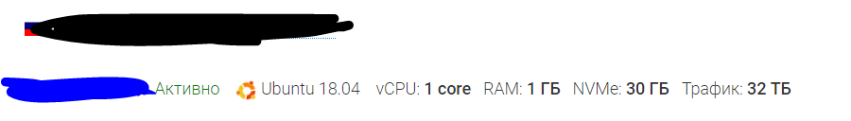
10. Так же потребуется
    1. Имя пользователя на сервере (не на сайте)
    2. Пароль
    3. Порт для подключения 22
11. Переходите в FileZilla
12. Если ваши данные сохранились, кнопка рядом с подключением, выбираете её
    1. Если их нет, то вводите данные выше
13. Переходите по пути /home/(username)/(bot-folder), где собственно должен лежать ваш бот  
    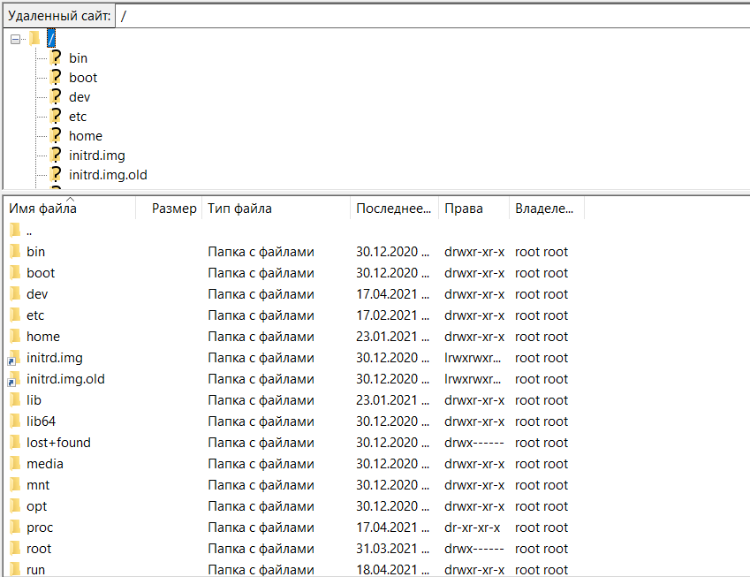
14. Закидываете туда файлы из архива с обновлением **(кроме settings.ini и telebot.service), иначе бот может не запуститься**
15. Переходите в консоль управления сервером
16. Прописываете эти команды

sudo systemctl stop telebot  
sudo systemctl start telebot

1. Все, ваш бот обновлен до последней версии